akik a kicsi gyermekeket megbotránkoztatják és megrontják –
akik nem akarnak dolgozni, csak élősködnek –
akik másokat megrágalmaznak, meglopnak, megcsalnak, kihasználnak, üldöznek –
akik mások életére törnek –
akik önkezükkel vetnek véget életüknek –
akik Egyházadat megvetik, és akik a sátánt szolgálják.
Fogadd el könyörgésünket a neked szentelt lelkek bűneiért és mulasztásaiért!
Mindazokért, akik szentségeidben, különösen az Oltáriszentségben megbántanak.
Urunk, kérünk irgalmazz nekünk!
Istenünk, kegyelmezz és könyörülj rajtunk!
Urunk, mentsd meg országunkat Szent Fiad, Jézus Krisztus, Szeplőtelen Nagyasszonyunk és a magyar szentek érdemeiért!
Miatyánk, … Üdvözlégy, … Dicsőség...

HIRDETÉSEK
- Szeretettel ajánljuk a kedves hívek figyelmébe a „Karácsonyi Áldás” című CD-s kiadványunkat, melyen Hulitka Róbert atya ad elő karácsonyi dalokat. A CD melléklettel ellátott képeslap ára 990 Ft, melyből minden lemez után 500 Ft-al a Penci Közösségi Ház felújítását támogatjuk.
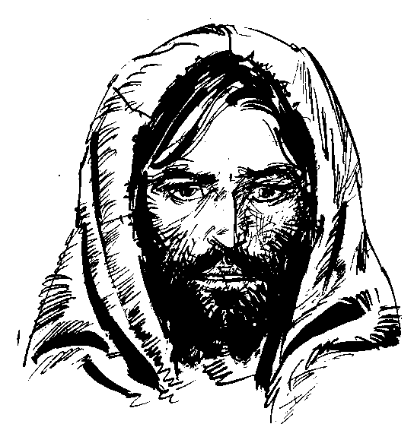
- A Váci Szent Anna Karitász dzsekiket, kabátokat gyűjt rászorulók részére. A gyűjtésről plakát a hirdetőtáblán olvasható.
- Pénteken Szent András apostol ünnepe lesz, a következő vasárnap advent első vasárnapja.
2012.11.26. H 16:15 Szentmise
2012.11.30. P 16:15 Szentmise
2012.12.01 Szo 16:30 Szentmise
2012.12.02. Vas 09:00 Szentmise Advent 1. vasárnapja
Hivatali ügyintézés: Vác- Alsóvárosi Plébánia 2600 Vác Konstantin tér 11.
tel: (27) 814 184 web: http://vac-alsovaros.hu e-mail: info@vac-alsovaros.hu
Vácdukai Értékkereső
I. évf. 1. szám Krisztus Király 2012. november 25.
Az utolsó évközi vasárnapon Krisztus Király főünnepét üljük
„Méltó a Bárány, akit megöltek, hogy övé legyen a hatalom, az isteni méltóság, a bölcsesség, az erő és a tisztelet.”
A liturgikus évet Krisztus, a mindenség királyának ünnepe, isteni nagysága és végtelen szeretete misztériumának ünneplése zárja le.
Az első olvasmány Sámuel második könyvéből felidézi Dávidnak Izrael királyává és pásztorává való fölkenését. Dávid király minden nép királyának és pásztorának, Krisztusnak prófétai előképe az Ószövetségben.
Szent Pál apostol a kolosszeiekhez írt levélben Krisztus királyságát magasztalva a legkifejezőbb címekkel hódol előtte.
Krisztus király, mert abszolút primátussal rendelkezik Isten és az emberek előtt a teremtés és a megváltás rendjébe. „Ő a láthatatlan Isten képmása”, az Atyát kinyilatkoztató tökéletes és látható képmás. Aki őt látja, látja az Atyát (Jn 14,9). Ő „minden teremtmény elsőszülötte” (Kol 1,15): első az Atya gondolatában és szeretetében, első a minden teremtményt megelőző végtelen méltóságában, első, mert „benne teremtetett mindent a mennyben és a földön”. Isten általa, örök Szava által hívott mindent életre. Az övé az egész teremtés: Ő a Királya, aki kormányozza, és Ő a Főpap, aki felajánlja az Atyának, és dicsőségére szenteli. Mivel azonban a bűn beszennyezte a teremtést, Krisztus Vére által megváltotta, s így egyben Üdvözítője is annak. Királyságát, az Egyházat, amelynek Ő a Feje, Jegyese, Pásztora és Ura, az általa üdvözített emberek alkotják. Megtestesülése folytán az emberek testvére is lett, kínszenvedése és halála által pedig „az elsőszülött a halottak között”, akik egy napon vele, a feltámadottak „zsengéjével” együtt feltámadnak. Valóban Krisztusé „az elsőség mindenben”, őbenne talál meg az ember mindent: az életet, „a megváltást és a bűnök bocsánatát”. Az ember szívéből önként fakadó hálahimnusz az Atyát dicsőíti, aki Fiában akart mindent megteremteni és helyreállítani. Őáltala akart életet és üdvösséget adni az embereknek: „Örömmel adjunk hálát az Atyának, aki arra méltatott bennünket, hogy részünk legyen a világosságban; kiragadott minket a sötétség hatalmából, és helyet adott szeretett Fia országában.” (Kol 1,12-13)
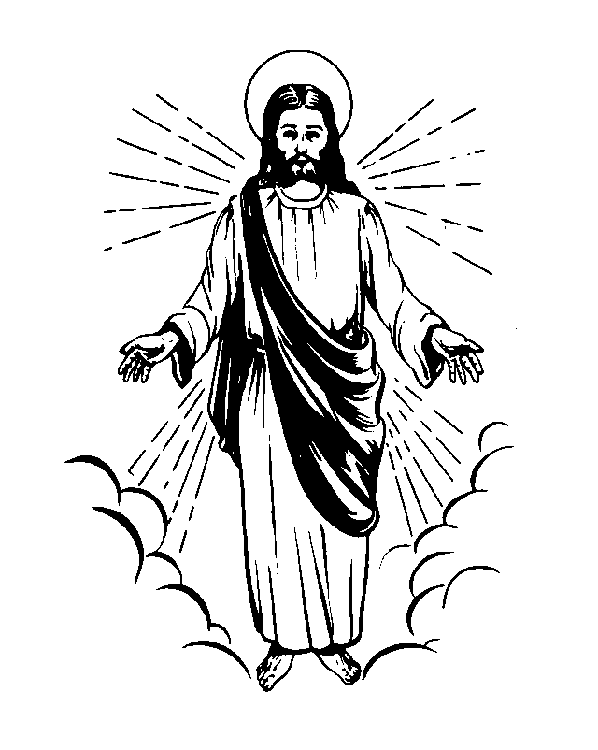
Ezt a megszabadulást illusztrálja Lukács evangéliumában a jobb lator megtéréséről szóló megindító epizód. Jézus a kereszten függ. Csúfságára és ítéletére a feje fölött olvasható királyságának címe: „Ez a zsidók királya”. A főtanács tagjai és a katonák gúnyolják: „Ha te vagy a zsidók királya, segíts magadon!”. A két gonosztevő közül az egyik szintén csúfot űz belőle, a másik viszont, istenfélelemtől indítva, védelmébe veszi: „Mi tetteink méltó jutalmát kapjuk. De ez nem csinált semmit. Aztán Jézushoz fordult: „Emlékezzél meg rólam, amikor eljön uralmad!” (Lk 23,41-42)
Gonosztevő, de hisz Istenben, féli Őt, bűnösnek tartja magát, és elfogadja bűnei büntetését. A hit megvilágosítja, s amit legelőször elismer, az Jézus királysága, amit a főpapok és a nép vezetői gúnyolnak és elutasítanak. Nem a dicsőséges Krisztus előtt ismeri el ezt, hanem a megalázott, a vesztőhelyen haldokló Krisztus előtt. Hite azonnal nyugalmat nyer: „Bizony mondom neked, még ma velem leszel a paradicsomban.”
A jobb lator a jövőért könyörög, s Jézus a mára tesz ígéretet. Nem kell várnia. Jézus már elvégezte helyette az engesztelést, már kiérdemelte neki a megbocsátás kegyelmét. Hogy befogadja őt országába, ahhoz elég volt a hittel társult megbánás. A kereszten függő Jézus így vonz magához minden embert. Ő a jó pásztor, aki megmenti az eltévedt bárányt, az atya, aki magához öleli a tékozló fiút, a Király, aki Vére árán és a szeretet hatalmával állítja fel királyságát. Aki hisz és bízik benne, ezt fogja tőle hallani: „Még ma velem leszel a paradicsomban!”
„Ó lelkem, te templom vagy! Istenem, hadd legyen lelkem a te királyságod! Alattvalód vagyok és akarok lenni, uralkodj fölöttem teljes hatalmaddal! Olykor csak azért távolodtam el tőled és szerencsétlenségemre azért lázongtam ellened, mert nem ismertelek, én Istenem!
Ó végtelen Jóság, te türelemmel elviselted kislelkűségemet és természetem lázongásait. Most sem kérsz mást, csak eleven hitet, hittől irányított és szeretetedtől indított akaratot. Hiszek, Uram, hinni akarok! Gyógyítsd hitetlenségemet. Győzd le ellenállásomat. Csak azért akarsz uralkodni rajtam, hogy szeress. Ha alávetem magam neked, akkor azt hagyom, hogy szeress, hogy boldogságomért - akár ellenemre is - szabadon működj bennem. Rendelkezz velem, Uram, törd le bennem az uralmad és szereteted győzelme útjában álló akadályokat!” Amen.
/forrás: P. Gabriele di S. M. Maddalena OCD: Benső végtelen/
IMA HAZÁNKÉRT
Irgalmas Istenünk!
Legmélyebb alázattal, érdemtelenségünk és méltatlanságunk tudatában borulunk le szent színed előtt, hogy súlyos vétkeinkért engeszteljünk. Felajánljuk és egyesítjük imáinkat Szent Fiadnak, a mi Urunknak, Jézus Krisztusnak értünk vállalt tökéletes engesztelő áldozatával. Édesanyánk, a mi Nagyasszonyunk által terjesztjük eléd kérésünket az Ő közbenjárását kérve. Egyesítjük engesztelő imáinkat az összes szentek, különösen a magyar szentek és boldogok, köztük az engesztelésben példaképeink: Árpád-házi Szent Margit és Esztergomi Boldog Özséb könyörgéseivel, akik hisszük, hogy állandóan közbenjárnak értünk Nálad. De egyesítjük minden élő testvérünk imáival is, hogy a sok kicsi engesztelő láng egy nagy elégtétel tüzévé legyen, és ezzel hozzájárulhassunk adósságunk törlesztéséhez.
Istenünk! Irgalmas szeretetedre kérünk, hogy amint megbocsátottál Péternek, a tékozló fiúnak, a házasságtörő asszonynak, a jobb latornak bűnbánatuk miatt, úgy töröld el tartozásunkat és mentsd meg nemzetünket a pusztulástól. Könyörülj meg Szűz Mária országán, hiszen az ateizmus miatt sokan nem tudják, mit cselekszenek. Add meg nekik a megtérés kegyelmét, hogy felismerjék bűneiket, és többé ne vétkezzenek!
Fogadd el engesztelésünket elsősorban népünk, de minden ember vétkeiért is.
Azokért és azok helyett:
akik közömbösek, rosszakaratúak, akik nem ismernek és nem is akarnak ismerni Téged – Kérünk Téged hallgass meg minket!
akik megtagadnak, nyíltan, durván ellened támadnak, és trágár módon káromolnak –
akiknek a test, a pénz, az alkohol, és a kábítószer az istenük –
akik házasságtörésben élnek –
akik nem fogadják el a gyermekeket, akikkel megajándékozod a házasságukat –
akik magzatgyilkosságot követnek el –

